Муниципальное бюджетное учреждение дополнительного образования «Детская школа искусств № 1» поселка Ключи Усть-Камчатского муниципального района

МЕТОДИЧЕСКИЙ ДОКЛАД

«Рациональная постановка исполнительского дыхания при игре на духовых инструментах – основа здоровья ребенка».

Автор:
Кочетов Данил Игоревич
преподаватель по классу духовых инструментов
МБУДО ДШИ № 1 п. Ключи

Апрель 2021 год.
п. Ключи

Содержание
1. Дыхание как анатомо-физиологический процесс……………………………3
2. Особенности дыхания в условиях игры на духовых инструментах………...4
3. Исполнительское дыхание как средство музыкальной выразительности….7
4. Методы и средства последовательного развития техники
исполнительского дыхания……………………………………………………..10
5. Зависимость правильного исполнительского дыхания от постановки
корпуса, головы, рук, ног и самого инструмента. ……….................................12
6. Игра на духовом инструменте как способ профилактики и лечения
бронхиальной астмы…………………………………………………………….13
Список литературы……………………………………………………….16

1. Дыхание как анатомо-физиологический процесс

В исполнительско-педагогической практике музыкантов-духовиков рациональная постановка дыхания является приоритетной задачей.
Специфика игры на духовых инструментах требует от исполнителя
- свободного владения своим дыхательным аппаратом;
- умения использовать дыхание для решения различных художественно-исполнительских задач.
В чем же заключается рациональность постановки исполнительского дыхания?
Каковы методы формирования рациональной техники дыхания у исполнителей на духовых инструментах и их значение?
Для того, чтобы полнее и правильнее ответить на поставленные вопросы, ознакомимся прежде с анатомо-физиологическими основами процесса дыхания.
Процесс дыхания относится к числу важнейших физиологических актов, обеспечивающих нормальную жизнедеятельность человека. Суть этого процесса – непрерывный газообмен между организмом и окружающей средой. Совершая вдох, мы вместе с атмосферным воздухом вводим в организм кислород; производя выдох – избавляемся от вредных продуктов распада и, в первую очередь, от углекислого газа.
Осуществляются эти попеременные акты с помощью системы дыхательных органов, к числу которых относятся: полость носа, гортань, дыхательное горло, бронхи и легкие.
В устройстве всей этой дыхательной системы примечательным является то, что по мере приближения к концу воздухоносные пути становятся более мелкими, а количество их разветвлений все время увеличивается. Этим достигается распространение атмосферного воздуха по всей дыхательной поверхности легких, а, следовательно – увеличение их дыхательного объема.
В основе естественного, нормального дыхания человека, лежит респираторные движения его грудной клетки и дыхательной мускулатуры. Механизм этих движений необычайно прост: вслед за расширением грудной клетки, осуществляемым при участии дыхательных мышц, расширяются и прилегающие вплотную к ее стенкам легкие.
В растянутых легких давление в этот момент становится ниже атмосферного, вследствие чего они и наполняются воздухом. Так осуществляется первая фаза дыхания – вдох.
При выдохе происходит обратный процесс. Как только мышцы, производящие вдох, расслабляются, активно начинает действовать другая группа дыхательных мышц и сила гладкой мускулатуры самих легких. Вследствие возвращения растянутых ребер в прежнее положение и эластичности легочной ткани, легкие сжимаются. В этот момент давление в них становится выше атмосферного и воздух из легких устремляется наружу.
Не трудно заметить, что обе фазы дыхания \вдох и выдох/ являются результатом активной работы целой системы дыхательных мышц, которые, в зависимости от выполняемой роли, подразделяются на дыхательные и выдыхательные. К первой группе мышц принадлежат наружные межреберные мышцы, поднимающие ребра и диафрагму. Вторую группу мышц составляют внутренние межреберные мышцы и мышцы ”брюшного пресса”, включающие прямые, косые и поперечные мышцы живота.
Функциональная деятельность всей дыхательной мускулатуры осуществляется и регулируется с помощью центральной нервной системы. Исследования физиологов помогли установить, что в продолговатом мозгу человека находиться группа нервных клеток, составляющая дыхательный центр. При возбуждении этих нервных клеток импульсы направляются к дыхательным мышцам и вызывают их сокращения. Установлено, что подобное возбуждение может происходить в организме двумя различными путями:
- либо в результате недостатка кислорода в крови и повышенного скопления в ней углекислоты;
- либо под влиянием раздражений, приносимых к дыхательному центру по нервным путям.
Обычное нормальное дыхание осуществляется, как правило, непроизвольно. В течении всей жизни в нашем организме совершаются дыхательные движения, обуславливающие ритмичное чередование вдоха и выдоха.
Однако из этого вовсе не следует, что наше дыхание всегда остается неизменным.
Жизненная практика показывает, что дыхание человека видоизменяется:
- при возрастных изменениях человека
- при усиленной мышечной работе
- при изменении барометрического давления
- при различных эмоциональных состояниях и т.д.
Особенно же примечательным является то, что человек до определенного предела может произвольно, с помощью волевых усилий, видоизменять ритм и глубину своего дыхания. Это значит, что мы по своей воле можем то учащать, то замедлять дыхание, делать его более глубоким или наоборот - более поверхностным.
Именно этот принцип сознательного управления своим дыханием и лежит в основе профессиональной деятельности исполнителя на духовых инструментах.

2. Особенности дыхания в условиях игры на духовых инструментах

Важнейшая особенность исполнительского дыхания заключается в том, что помимо выполнения своей основной физиологической функции – непрерывного газообмена, оно выполняет еще и роль своеобразных мехов, обеспечивающих более или менее продолжительную подачу воздуха в инструмент. Естественно, что совмещение двух этих функций не может не отразиться на характере исполнительского дыхания, которое становится достаточно специфичным. Так, например, в отличие от обычного дыхания, в условиях игры на духовом инструменте мы встречаемся с постоянным нарушением привычного ритма дыхательных движений, ибо вдох здесь делается коротким, а выдох продолжительным. Подобная неравномерность обеих фаз дыхания свидетельствует о произвольном характере исполнительского дыхания, которое определяется строением музыкальных фраз.
При обычном нормальном дыхании человек не пользуются максимальным дыхательным объемом легких. Для спокойного дыхания ему вполне достаточно так называемого дыхательного воздуха, объем которого равен 500 кубическим сантиметрам.
Играющий же, к примеру, на кларнете, прибегая в процессе исполнения к форсированному дыханию, вынужден доводить дыхательный объем легких до самых максимальных размеров (3000-4000 кубических сантиметров), то есть использовать всю “жизненную емкость” легких.
При естественном дыхании нагрузка, выпадающая на долю дыхательной мускулатуры, незначительна и связана она лишь с производством вдоха.
Совсем иное происходит в процессе игры.
В ходе звукоизвлечения нагрузка на дыхательную мускулатуру возрастает во много раз, а необходимая активизация дыхания осуществляется за счет включения в работу целого комплекса различных дыхательных мышц груди, спины и брюшного пресса.
Наконец, существует некоторое различие и в самом способе дыхания. При обычном нормальном дыхании мы дышим преимущественно посредством рта при незначительной помощи со стороны полости носа. Естественно, что подобная специфичность исполнительского дыхания вызывает некоторые отклонения от обычных физиологических норм, а это, в свою очередь, не проходит бесследно для организма играющего. Частая искусственная задержка обычного ритма дыхания, необходимость длительное время вдыхать воздух в инструмент под большим давлением требуют от музыканта значительной затраты его физических сил. В этих условиях, играющий на духовом инструменте, обязан так владеть своим дыхательным аппаратом, чтобы при наименьшей затрате мышечных усилий, он мог бы добиться наибольшего исполнительского эффекта. Практика показывает, что для достижения этой цели ему необходимо овладеть рациональным типом дыхания. В специальной литературе обычно указывается на возможность применения трех типов дыхания: грудного, брюшного и смешанного.
Каждый из названных типов имеет свои особенности, причем их названия ясно показывают нам, работа каких отделов дыхательной мускулатуры преобладает в акте дыхания. Так, например, отличительными особенностями грудного, или реберного, дыхания являются: активное сокращение ребер грудной клетки и известная пассивность диафрагмы.
При этом типе дыхания грудная полость расширяется лишь в поперечно-боковых размерах, вследствие чего дыхательный объем легких максимальных размеров не достигает.
Характеристику брюшного типа дыхания следует давать с указания на активность и естественность движений сильнейшей дыхательной мышцы – диафрагмы. При вдохе, вместе с расширением нижних ребер, она энергично опускается вниз, надавливает на брюшные внутренности, вследствие чего стенка живота несколько выпячивается вперед. При выдохе нижние ребра сжимаются, купол диафрагмы, приподнимаясь, поджимает легкие снизу, что способствует активности выдоха. Особенностью брюшного дыхания является небольшой дыхательный объем воздуха, а также сравнительная легкость и свобода дыхательных движений.
Смешанный тип дыхания образуется в результате соединения в одно целое двух предыдущих, т.е. грудного и брюшного дыхания. Благодаря этому дыхательный объем груди достигает максимальных размеров, способствуя осуществлению усиленного газообмена в легких. Кроме того, при смешанном типе дыхания нагрузка на дыхательную мускулатуру распределяется более равномерно и мышцы менее утомляются. Наконец, координированная работа различных участков дыхательной мускулатуры позволяет более свободно управлять обеими фазами смешанного типа дыхания, т.е. свободно изменяет ритм и глубину вдоха и выдоха. Сказанное позволяет заключить, что смешанный (грудо-брюшной) тип дыхания при игре на духовых инструментах является наиболее целесообразным. Очевидная рациональность смешанного дыхания, отнюдь не исключает для музыкантов-духовиков возможности применения в игре диафрагмального или брюшного дыхания и грудного типа исполнительского дыхания.
В условиях игры на духовом инструменте вопрос о технике рационального дыхания сводится к умению играющего использовать свойственную дыхательной мускулатуре гибкость, способность исполнительского дыхания видоизменяться в зависимости от строения музыкальных фраз. При этом, чем короче время, предоставленное музыканту для производства очередного вдоха, тем меньшее участие должны в нем принимать верхние, наименее подвижные отделы грудной клетки. И наоборот, чем продолжительнее время, отведенное для вдоха, и чем больше будет потребность в продолжительности выдоха, тем больше участие в дыхательных движениях смогут принять верхние отделы груди, тем полнее будет выражен тип глубокого, грудо-брюшного дыхания.
В этом – ключ к пониманию техники исполнительского дыхания.
Исключительное значение для овладения навыками правильного дыхания приобретает также умение играющего пользоваться, так называемым, “опорным” дыханием.
Принцип создания “опоры” дыхания имеет целью обеспечение исполнителю производство длительного и интенсивного выдоха, при котором выдыхаемый воздух подается в инструмент плавной, насыщенной и равномерной струей, без каких-либо толчков и перерывов. Практически это достигается умением играющего в момент выдоха удерживать ребра грудной клетки и диафрагму возможно дольше в том положении, которое они занимали после окончания вдоха. Благодаря этому, в организме исполнителя создается антагонистическое противоборство вдыхательных и выдыхательных мышц, приводящее к ощущению мышечного “равновесия” и чувства “опоры” в процессе выдоха. Практическое значение “опоры” дыхания для музыканта-духовика трудно переоценить. Обеспечивая широту, плавность и равномерность выдоха, она благоприятно сказывается на полноте и ровности звучания, т.е. на его качестве. Кроме того, “опора” дыхания позволяет исполнителям экономно использовать воздух при выдохе и осуществлять сознательный контроль выдыхаемой струи. Наконец, хорошее владение “опорой” помогает музыкантам снять излишнюю физическую напряженность в организме, в частности избавиться от “раздувания” шеи и излишнего напряжения губного аппарата.
Итак, мы рассмотрели основные вопросы, относящиеся к технологии исполнительского дыхания музыкантов-духовиков:
- физиологические основы процесса дыхания;
- рациональные типы исполнительского дыхания;
- значение “опоры” дыхания в условиях игры.

3. Исполнительское дыхание как средство музыкальной выразительности

В практике исполнительства на духовых инструментах нередки случаи, когда музыкант, не имея возможности сыграть на одном дыхании продолжительную музыкальную фразу, вынужден где-то сменить дыхание. Обычно это “где-то” определяется внутренним чутьем исполнителя, его природной чуткостью к музыкальной фразировке, но, как показывает практика, этого оказывается недостаточно. Если исполнитель стремится к тому, чтобы его дыхание стало не только источником звука, но и одним из важнейших средств музыкальной выразительности, он обязан научиться сознательно анализировать строение музыки, уметь разбираться в ее архитектонике, т.е. правильно определять смысловые границы музыкальных построений и разделяющие их цезуры. Установление цезуры обычно сравнивают с расстановкой знаков препинания в словесной речи. Поэтому, пользуясь этой аналогией, мы можем сказать, что разрывать единое музыкальное целое также недопустимо, как недопустимо прерывать начатую мысль на полуслове в разговорной речи. Для играющего на духовом инструменте умение правильно определить цезуру важно еще в том отношении, что оно помогает исполнителю производить смену дыхания в процессе игры. И поскольку удобство этой смены определяется степенью продолжительности, или глубины цезуры, то оснований для смены дыхания всегда будет больше там, где отчетливее и ярче выражены грани между музыкальными построениями.
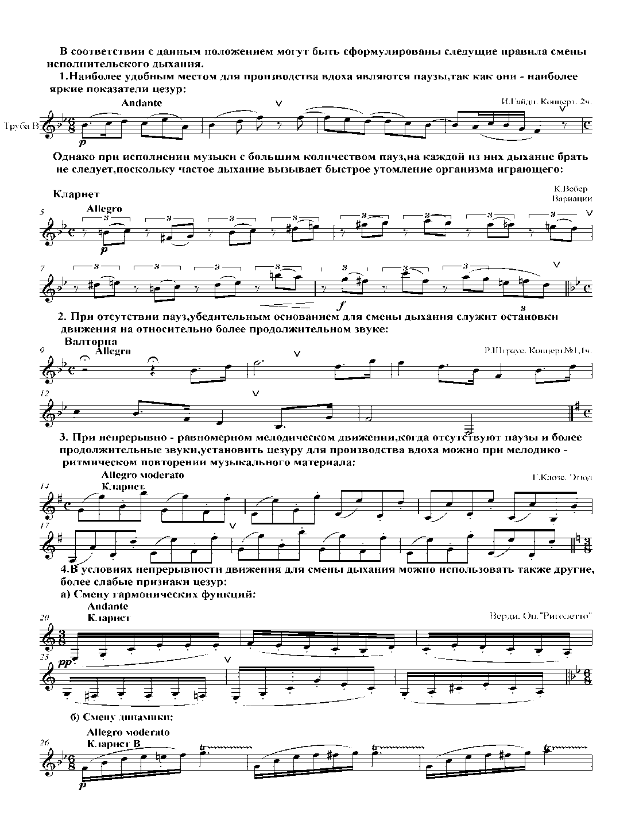

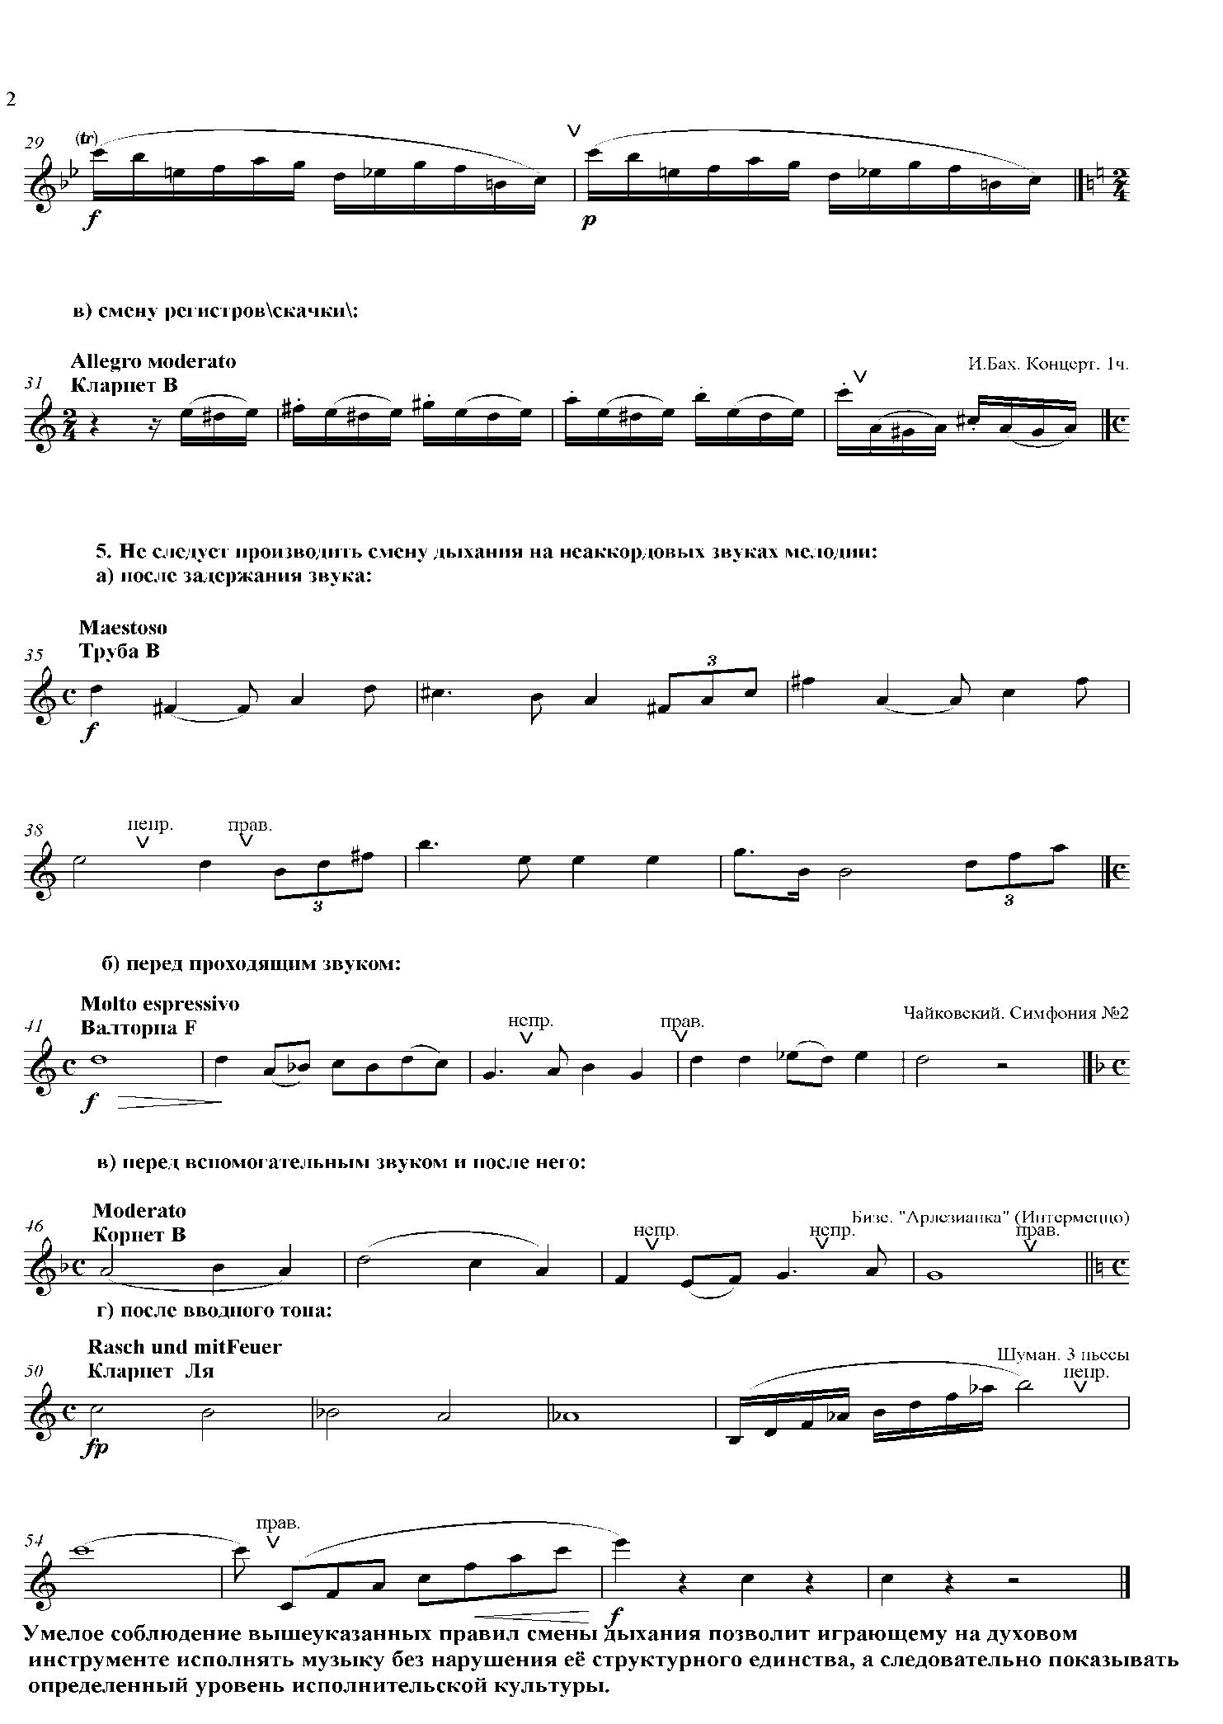
Итак, могут быть сформулированы следующие общие закономерности (правила) смены дыхания в момент игры.
В целях сохранения единства музыкального целого дыхание следует менять, прежде всего, во время пауз, поскольку они являются наиболее ярким выразителем цезуры. При исполнении музыки насыщенной большим количеством пауз, дыхание на каждой из них брать не следует, ибо это приводит к быстрому утомлению организма играющего.
При отсутствии пауз наиболее удобным местом для смены дыхания являются остановки движения на относительно продолжительных звуках. Например, если в музыкальной фразе есть и короткие, и более продолжительные звуки, то смену дыхания удобнее производить после продолжительного звука.
При непрерывно-равномерном мелодическом движении, когда отсутствуют паузы и относительно продолжительные звуки, основанием для определения цезуры и смены дыхания является, в первую очередь, мелодико-ритмическая повторность музыкального материала.
Если при непрерывном движении повторения музыкальных построений отсутствуют, то смену дыхания необходимо производить:
а) при смене гармонических функций
б) при смене динамики
в) при смене регистров (в скачках)
Определенные правила смены дыхания существуют и при исполнении различных неаккордовых звуков.
Например, не следует менять дыхание:
а) после задержания звука
б) перед проходящим звуком
в) перед вспомогательным звуком
г) в момент подъема
д) после вводного тона
Таковы закономерности рациональной смены дыхания в процессе игры, умелое использование которых дает в руки музыкантов-духовиков важнейшее средство для раскрытия содержания исполняемой музыки.
Умение брать игровое дыхание без нарушения структурного единства музыки является показателем высокой исполнительской культуры музыканта-духовика. Этот навык рационального исполнительского дыхания необходимо прививать с первых шагов обучения игре на любом духовом инструменте.

4. Методы и средства последовательного развития техники исполнительского дыхания

Рассматривая специфику рационального исполнительского дыхания, необходимо еще раз отметить, что основная его особенность заключается в резком несоответствии между продолжительностью вдоха и выдоха /вдох при игре, как правило, делается короткий, быстрый, а выдох – продолжительный/. Указанная особенность исполнительского дыхания определяет и те основные требования, которым должна отвечать правильная тренировка дыхания. Упражнения для развития дыхания, какими бы способами они не осуществлялись, должны быть направлены на развитие двух специфических особенностей:
- с одной стороны – свободы и быстроты вдоха
- с другой – полноты, равномерности и продолжительности выдоха
Тренировка дыхательного аппарата музыканта-духовика может и должна производиться двумя способами:
- без игры на инструменте
- в процессе игры на инструменте
В основе первого способа лежит выполнение общефизических и специальных дыхательных упражнений, рассчитанных на укрепление и развитие всего дыхательного аппарата исполнителя. Ценность подобных упражнений состоит в том, что они способствуют укреплению дыхательной мускулатуры, развитию грудной клетки, усилению кровообращения и поднятию общего тонуса всего организма. Для целей тренировки дыхательного аппарата без обращения к инструменту могут быть использованы различные упражнения, однако наиболее ценными из них являются те, которые помогают овладеть техникой дыхания. Практическую суть таких упражнений составляет одновременное развитие быстроты вдоха и продолжительности выдоха, т.е. тех качеств, которые потребуются музыканту в процессе игры. Для этого упражняющийся должен научиться производить быстрый, но достаточно полный вдох (через рот и нос одновременно), а затем переходить к плавному, длительному выдоху через сомкнутые губы, чтобы выдыхаемая струя воздуха проходила под известным напряжением. В ходе выполнения подобного упражнения для самоконтроля рекомендуется пользоваться простейшей цифровой схемой, например, вдох делается на счет 2, а выдох - последовательно на 4, 5, 6, 7, 8 и т. д.. Занимаясь специальными дыхательными упражнениями, следует внимательно следить за тем, чтобы вдох и выдох не доводились до крайних пределов, т.е. заканчивая любую фазу упражнений музыкант должен почувствовать, что при желании он смог бы продлить ее еще на некоторое время. Это приучит музыканта к экономному расходованию своего дыхания в процессе игры и избавит его от излишнего перенапряжения дыхательной мускулатуры.
Второй способ тренировки, являющийся для музыканта-духовика основным, заключается в игре специальных упражнений на инструменте в виде продолжительных звуков, гамм, этюдов и пьес. Важнейшим видом таких дыхательных упражнений справедливо считается систематическое исполнение продолжительных звуков в различной последовательности с применением разнообразной динамики. Наиболее известными вариантами подобных упражнений, развивающих равномерный и длительный выдох, являются следующие:
а) исполнение продолжительных звуков в нюансе “р”;
б) исполнение продолжительных звуков в нюансе “f ”;
в) исполнение продолжительных звуков с применением филирования ( р f р ).
При выполнении данных упражнений немаловажное значение приобретает также порядок чередования продолжительных звуков или их последовательность. Современная методика рекомендует чередовать эти звуки не в хроматической последовательности, а в ладово-гармонической (например, в виде мажорных или минорных трезвучий, доминантсептаккордов, уменьшенных вводных септаккордов и т. п.), что позволяет исполнителю лучше контролировать интонацию каждого звука.
Помимо продолжительных звуков эффективным средством развития техники исполнительского дыхания является систематическая работа музыканта-духовика над гаммами и арпеджио. При игре гамм исполнитель получает возможность тренировать свое дыхание и в плане производства быстрого вдоха, и в осуществлении равномерного, продолжительного выдоха.
Наконец, прекрасным материалом является игра этюдов и пьес, где сложности исполнительского дыхания усугубляются тем, что их приходится решать одновременно с художественными задачами. В этой связи хочется предостеречь неопытных музыкантов-духовиков от часто встречающихся ошибок в технике исполнительского дыхания при исполнении продолжительных быстрых пассажей. В подобных случаях малоквалифицированные исполнители нередко “выбрасывают” из быстрых пассажей часть нот и за счет этого производят очередной вдох. Естественно, что такой “метод” не имеет ничего общего с правильной техникой исполнительского дыхания. Для грамотного исполнения быстрых пассажей музыкант должен научиться быстрому вдоху, который целесообразно производить через небольшие промежутки игрового времени, в полном соответствии со строением музыкальных фраз.

5. Зависимость правильного исполнительского дыхания от постановки корпуса, головы, рук, ног и самого инструмента

Говоря о методике развития правильного исполнительского дыхания, следует учитывать то, что овладение технологией такого дыхания невозможно без уяснения играющим основных элементов постановки исполнительского аппарата, связанных с наиболее рациональным положением корпуса, головы, рук, ног и самого инструмента в процессе игры. В этой связи целесообразно указать на наиболее характерные недостатки в постановке исполнительского дыхания, встречающиеся в практике игры малоквалифицированных музыкантов-духовиков.
Некоторые музыканты при вдохе поднимают плечи вверх и втягивают живот, что свидетельствует о применении или наименее рационального верхнегрудного или ключичного типа дыхания.
Отдельные исполнители во время игры слишком плотно прижимают локти к туловищу, чем затрудняют свободные дыхательные движения ребер грудной клетки.
Наблюдаемое у иных исполнителей неправильное игровое положение головы (низко опущенный подбородок, наклон головы вправо или влево и т.п.), заметно затрудняет свободное движение выдыхаемого воздуха, вследствие частичного сжатия гортани и излишнего напряжения шейных мышц.
Отдельные музыканты-духовики при игре сидя, следуют дурной привычке – кладут ногу на ногу. Естественно, что в таком положении дыхательные мышцы (особенно диафрагма и мышцы брюшного пресса) испытывают дополнительное напряжение, и нормы правильного, свободного дыхания оказываются нарушенными.
Наконец, неопытные, малоквалифицированные исполнители, как правило, не умеют экономно пользоваться своим дыханием, ибо и вдох, и выдох во всех случаях стараются доводить до максимальных возможностей.

6. Игра на духовом инструменте как способ профилактики и лечения бронхиальной астмы

Начав преподавательскую работу по обучению детей игре на духовых инструментах, я столкнулся с тем, что многие из них стали заниматься музыкой с целью профилактики и лечения заболеваний органов дыхания, в частности - бронхиальной астмы.
Почему же врачи рекомендуют детям, больным бронхиальной астмой, заниматься на духовых инструментах?
Бронхиальная астма — заболевание, при котором сужены дыхательные пути из-за повышенной чувствительности к некоторым факторам, вызывающим их воспаление.
Болезнь становится все более распространенной. С 1982 по 1992 год количество больных астмой увеличилось на 42%, смертность — на 35%. Заболевание протекает все более тяжело, все чаще требует госпитализации. В России заболеваемость бронхиальной астмой возрастает и составляет не менее 5—6% от взрослого населения.
Дыхательные пути
Воздух поступает в организм через рот и нос, затем проходит через глотку в дыхательные пути, которые начинаются гортанью и продолжаются трахеей. Далее он следует по двум основным бронхам, каждый из которых снабжает одно легкое. Правый и левый основные бронхи многократно делятся на все более мелкие ветви (бронхиолы). Они заканчиваются скоплениями воздушных пузырьков (альвеолами), где происходит обмен кислорода и углекислого газа.
Бронхи и бронхиолы представляют собой трубки с мышечными стенками. Их внутренняя оболочка – слизистая – содержит клетки, которые вырабатывают слизь. Другие клетки, выстилающие бронхи, имеют три основных типа специализированных поверхностных рецепторов. Они реагируют на стимуляцию гормонами и воздействуют на лежащие под ними мышцы, в результате сокращаются и расслабляются. Стимуляция бета-адренергических рецепторов заставляет мышцы расслабляться, за счет чего происходит расширение дыхательных путей и воздух может более свободно поступать в легкие и выходить из них. Когда стимулируются холинергические пептидергические рецепторы, мышцы сокращаются, сужая дыхательные пути и затрудняя поступление и выход воздуха (происходит так называемая обструкция).
Как сужаются дыхательные пути?
Во время приступа бронхиальной астмы гладкие мышцы бронхов спазмируются, а ткани, выстилающие дыхательные пути, набухают из-за воспаления и вырабатывают избыточное количество слизи, сужая дыхательные пути.
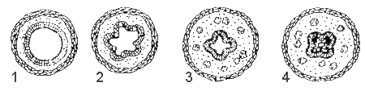

1.Нормальные дыхательные пути
2.Спазм дыхательных путей
3.Отек слизистой оболочки
4. Слизистые пробки
Нарушение проходимости дыхательных путей может быть обратимым или необратимым. При бронхиальной астме нарушение проходимости дыхательных путей полностью обратимо.
«Оздоровительное дыхание» как правило, хорошо справляется с этой болезнью. И это совсем не удивительно, поскольку и метод К.П.Бутейко и дыхательная гимнастика А.Н.Стрельниковой, широко используются для лечения астмы.
Естественно, каждая методика имеет свои особенности, но общим у них является короткий вдох и продолжительный выдох. Каждая методика в конечном результате дает оздоровительный результат.
Каков эффект упражнений?
Результатом выполнения дыхательных упражнений будет то, что постепенное повышение процентного содержания СО2 в воздухе легких (в случае лечения бронхиальной астмы) станет способствовать быстрому устранению гиперсекреции и отека слизистой оболочки бронхов и снижению повышенного тонуса гладких мышц стенки бронхов. Более того, через некоторое время повышение СО2 до определенной величины приведет к стиханию аллергического воспалительного процесса в бронхах и практически полному устранению клинических проявлений астмы, а поддержание определенного уровня СО2 в течение примерно полугода приведет к полному завершению аллергического воспалительного процесса в бронхах, разрушению рефлекторного механизма развития спазма бронхов, что сделает невозможным развитие приступов удушья ни при каких условиях, даже при условии искусственного создания дефицита СО2 в легких. Для повторного формирования рефлекторного механизма спазма бронхов потребуется в среднем 10-15 лет, что является гарантированным сроком клинической ремиссии.
Рациональная постановка исполнительского дыхания оказывает прямое влияние на весь процесс творчества музыкантов-духовиков и служит наиболее ярким и эффективным показателем уровня его исполнительского мастерства.
Развитие правильного исполнительского дыхания ребенка при формировании профессиональных навыков как музыканта-духовика, является основой его здоровья, что, поистине, трудно переоценить.
Искусство игры на духовом инструменте – есть искусство дыхания.

Список литературы

1. Диков Б. О дыхании при игре на духовых инструментах. Труды ИВД, изд. 1-е, вып. 2-й, 1953.
2. Диков Б., Богданов В. Вопросы методики обучения игре на духовых инструментах. М.: ИВД, 1959 .
3. Федотов А. Методика обучения игре на духовых инструментах. М.: Музыка, 1975.
4. Богданов Л.Т. Методика обучения игре на духовых инструментах. М.: Музыка, 1987.
5. Щетинин М.Н. Дыхательная гимнастика А.Н. Стрельниковой. М.: Метафора, 2002.
6. Бутейко К.П. Исцеление по Бутейко. М.: Изотекст, 2003.
7. Цой А.Н., Архипов В.В. Бронхиальная астма. М.: МИА, 2007.

